**Соблюдение требований пожарной безопасности, недопустимость разведения костров (сжигания мусора) в запрещённых местах, незаконное выжигание сухой растительности в весенний пожароопасный период**

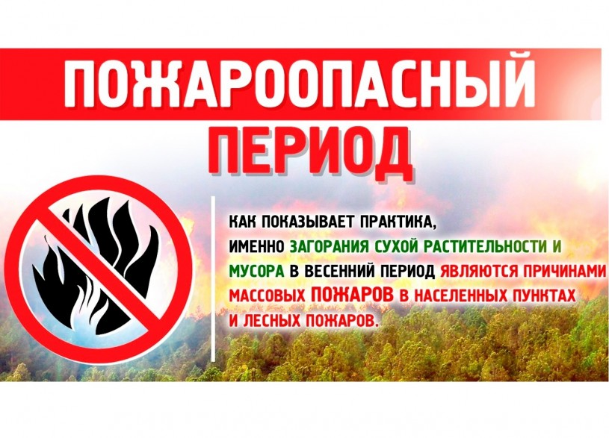

Ежегодно с наступлением весны приходится сталкиваться с проблемой весенних палов сухой травы и другой растительности и, как следствие, увеличением количества пожаров. Кто-то выжигает сухую растительность преднамеренно, кто-то оставляет не затушенный костер, кто-то по неосторожности бросает окурок или спичку на высохшую траву. Люди даже не задумываются о том, к чему это может привести, как это повлияет на окружающую среду, чем чреваты бездумные действия.

**ДЕСЯТЬ ОСНОВНЫХ ЗАБЛУЖДЕНИЙ О ТРАВЯНЫХ ПОЖАРАХ:**

1. Травяной пал прекратится сам по себе, никакой угрозы для прилегающих территорий он не представляет.

2. Травяные палы никак не отражаются на здоровье людей.

3. Травяные палы стимулируют рост новой растительности.

4. Звери и птицы успеют убежать или улететь с места пожара.

5. Необходимо освободить почву от личинок вредных насекомых и семян сорняков-вредителей.

6. Травяной пал – эффективная профилактика против вспышек клещевого энцефалита, так как клещи погибают в огне.

7. Еще ничего не выросло, ничего в траве не видно.

8. Трава быстро сгорит, а почва не будет затронута.

9. Считается, что это способ "прогреть" почву, внести в почву удобрения в виде золы, в результате чего на выжженных участках трава появляется быстрее и лучше растет.

10. Травяной пожар не имеет долгосрочных последствий: сегодня сгорело – завтра уже начнет расти, быстро и эффективно.

В соответствии **со статьей 20 Закона Республики Беларусь «О растительном мире»** выжигание сухой растительности (сухих дикорастущих растений) и её остатков на корню **запрещается:**

* разводить костры в хвойных молодняках, на участках, поврежденного леса (ветровал и бурелом), торфяниках, в местах с подсохшей травой;
* жечь траву и разводить костры в траве, оставлять горящий огонь без присмотра;
* оставлять непотушенные источники горения, тления (горящие спички, окурки и др.).

**ПОЧЕМУ НЕЛЬЗЯ ЖЕЧЬ ТРАВУ И К ЧЕМУ ЭТО ПРИВОДИТ:**

1. Травяные пожары приводят к заметному снижению плодородия почвы. Сжигание органического вещества – это главный фактор снижения почвенного плодородия. От сжигания сухой травы обедняется почва, минеральные вещества, содержащиеся в золе, довольно легко уходят с поверхностными и грунтовыми водами и только незначительная их часть усваивается растениями.

2. Пожары – один из главнейших источников выбросов углекислого газа в атмосферу, связанных с хозяйственной деятельностью человека. При слишком частых пожарах сгорает не только сухая трава, но и накопленная в почве мертвая органика, и соответственно увеличиваются выбросы углекислого газа. А значит – усиливается так называемый "парниковый эффект", приводящий к неблагоприятным изменениям и колебаниям климата.

3. В результате выжигания сухой травы обедняется видовой состав луговой растительности и животного мира. Везде, где прошли палы, не будет уже прежнего разнотравья, сорняки захватят освободившуюся территорию.

4. Погибают многие насекомые, их личинки, куколки. В огне горят все живые существа – божьи коровки, жужелицы, дождевые черви и другие, истребляющие различных вредителей сада и огорода, и участвующие в процессе образования почвы. Для дождевых червей лишней сухой травы не бывает, они дружно и быстро ее перерабатывают, превращая в ценнейшее удобрение, внося его в глубину почвы к корням растений, и одновременно делают почву рыхлой, живой. Сухая прошлогодняя трава – не мусор, а бесценное питание, жилой дом, приют, условия для жизни, созданные самой природой.

5. Выжигание сухого травостоя вызывает гибель кладок и мест гнездовий таких птиц как кряква, чирок-трескунок, чибис, травник, бекас, камышевая и обыкновенная овсянки, полевой, лесной и хохлатый жаворонки, луговой конек. Гнездовой период этих птиц начинается в начале апреля. С выжженных мест птицы уходят, а значит уходят и от нас.

6. При сильном травяном пожаре гибнут практически все животные, живущие в сухой траве или на поверхности почвы (зайцы, ежи, земноводные). Кто-то сгорает, кто-то задыхается в дыму. На пожарищах очень часто находятся сгоревшие птичьи гнезда со следами яиц, обгоревшие улитки, грызуны, мелкие млекопитающие.

7. При весеннем пале повреждаются деревья, особенно их корневая шейка – очень уязвимое место прямо над землей. Не говоря о том, что деревья могут просто сгореть, обгореть от сильной температуры набухающие весной почки, что очень вредит дереву, даже если оно выживет.

8. Дым от сжигания травы едкий, темный, густой. Аллергики его не переносят. При сжигании травы в городе, вдоль автодорог в воздух попадают и соли тяжелых металлов, которые осели на листве, траве – такой дым просто ядовит. Часто в сухой траве таится мусор, в том числе и опасный для сжигания – пластиковые бутылки и т. п. На загрязнённых радионуклидами территориях в воздух с огнём и дымом попадают радиоактивные вещества, которые ветром переносятся на значительные расстояния. В сельской местности в огне сгорают остатки удобрений и ядохимикатов, образуя летучие токсичные органические и неорганические соединения.

9. Проведение палов часто приводит к возгоранию торфяников и лесных насаждений. Ежегодно 10-12% лесных пожаров в республике возникает по причине проведения весенних палов.

За несоблюдение указанного требования предусмотрена ответственность в соответствии с **Кодексом Республики Беларусь** об административных правонарушениях.

**Статья 15.57.** Незаконное выжигание сухой растительности, трав на корню, а также стерни и пожнивных остатков на полях либо непринятие мер по ликвидации палов на земельных участках влекут наложение штрафа в размере от десяти до сорока базовых величин.

**Статья 15.58.** Разведение костров в запрещенных местах влечет предупреждение или наложение штрафа в размере до двенадцати базовых величин.

Также законодательством за подобные нарушения предусмотрена и **уголовная ответственность.**

Поэтому, прежде чем бросить спичку, подумайте о пагубных последствиях для природы!

Кроме того, **МЧС напоминает о правилах разведения костров:**

1. Разводить костры можно, но только на своем приусадебном участке, соблюдая расстояние от зданий, строений и сооружений не менее 10 м. (для мангалов 4 м.).

2. Место костра должно быть окопано либо обложено кирпичом (камнями).

3. Необходимо осуществлять постоянный контроль, за процессом сжигания мусора, либо приготовления пищи.

4. При себе обязательно иметь первичные средства пожаротушения (лопата, ведро с водой, ведро с песком, огнетушитель).

Только при соблюдении всех вышеперечисленных правил вы можете не бояться возникновения пожара и инспектора службы МЧС.

**Важная поправка:** старайтесь разводить огонь в безветренную погоду, ведь горючая способность искры – 30 м.

Берегите себя и своих близких!